 | ОБЩИНА ДУЛОВО, ОБЛАСТ СИЛИСТРА  7650 гр. Дулово, ул. „Васил Левски” 18, тел. 0864/23000, факс 23020  e-mail: dulovokmet@abv.bg, http//dulovo.bg
Изх.№ 8234 / 21.12.2016 год.

Публикувано на информационното табло на 21.12.2016 год.

Свалено от информационното табло на ……………… 2016 год.

Обявления за
одобрени проекти за изменения на
подробни устройствени планове
на територията на община Дулово

- Община Дулово, сектор „ УТЗЕИ ” ( стая № 18 ), на основание чл.129, ал.5 от Закона за устройство на територията обявява, че със Заповед № 1018 от 20.12.2016 год. на кмета на общината е одобрен проект за изменение на подробен устройствен план – план за регулация за разделяне на урегулиран поземлен имот ХХII „ За фурна ”, пл.№ 266, квартал 17 по плана на село Овен и обособяване на два нови самостоятелни урегулирани поземлени имота, с възложител Община Дулово.

Съгласно приложеният проект за изменение на плана за регулация новообразуваните урегулирани поземлени имота получават следните технически показатели :

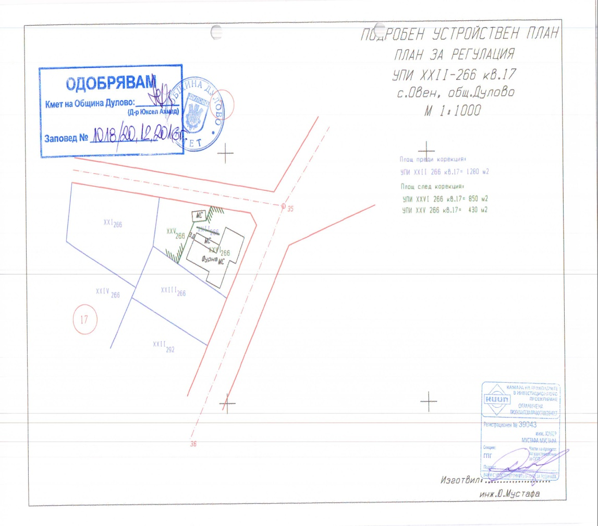

- Община Дулово, сектор „ УТЗЕИ ” ( стая № 18 ), на основание чл.129, ал.5 от Закона за устройство на територията обявява, че със Заповед № 1019 от 20.12.2016 год. на кмета на общината е одобрен проект за
изменение на подробен устройствен план – план за регулация и застрояване и сборна схема на елементите на техническата инфраструктура на урегулиран поземлен имот VIII и урегулиран поземлен имот IX, квартал 52 в град Дулово за поставяне на вътрешните регулационни граници по имотните, обединяване на двата УПИ в един, определяне на новообразувания УПИ с конкретно нежилищно предназначение и създаване на устройствена основа за изграждане на сграда за обществено обслужване и план – схема за мрежите и съоръженията на техническата инфраструктура - водопроводно, канализационно и електропроводно захранване, с възложител „Карком - 67” ЕООД град Варна, с управител Марин Матеев Маринов.

Съгласно приложеният проект новообразуваният урегулиран поземлен имот получава следните градоустройствени параметри и технически показатели :

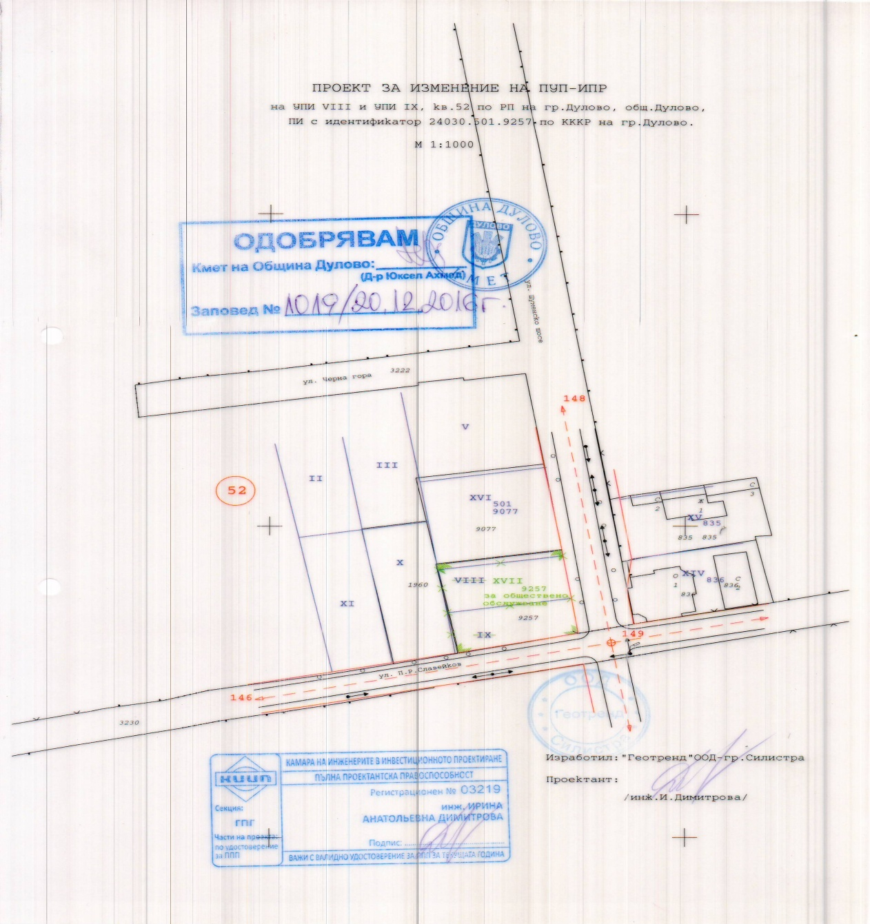
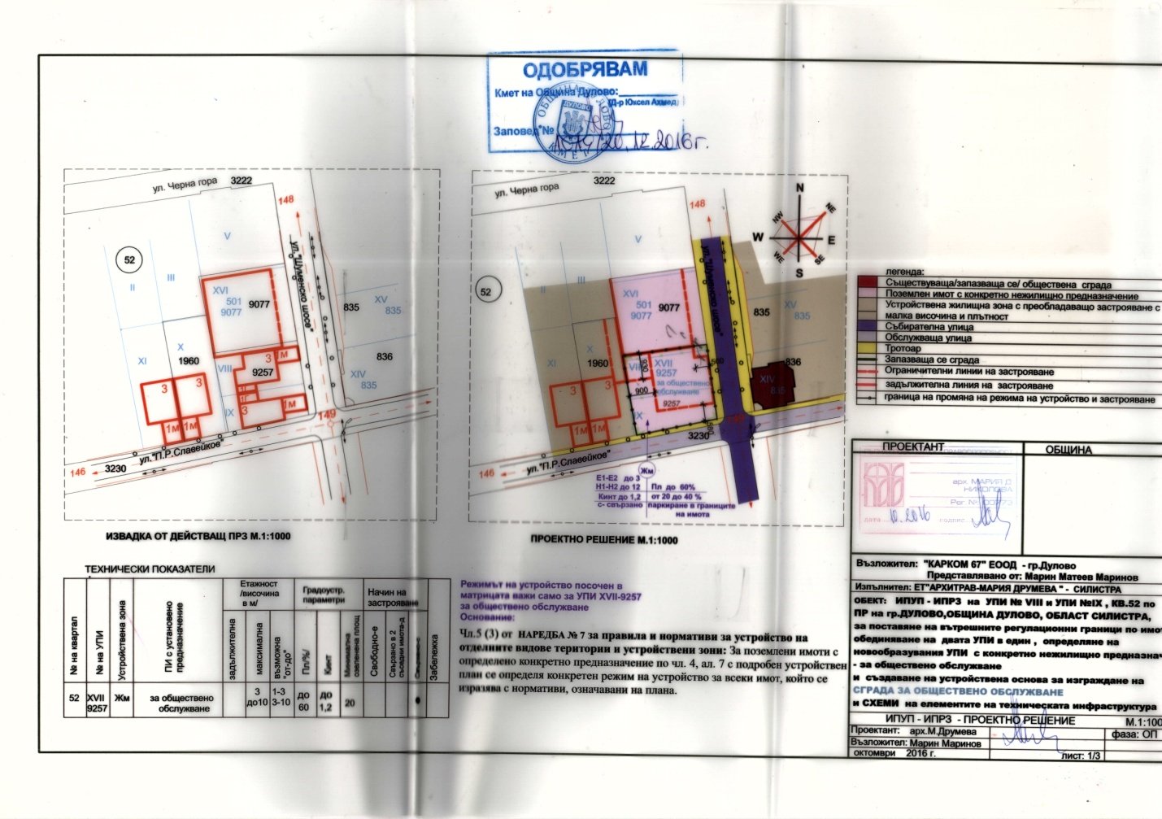
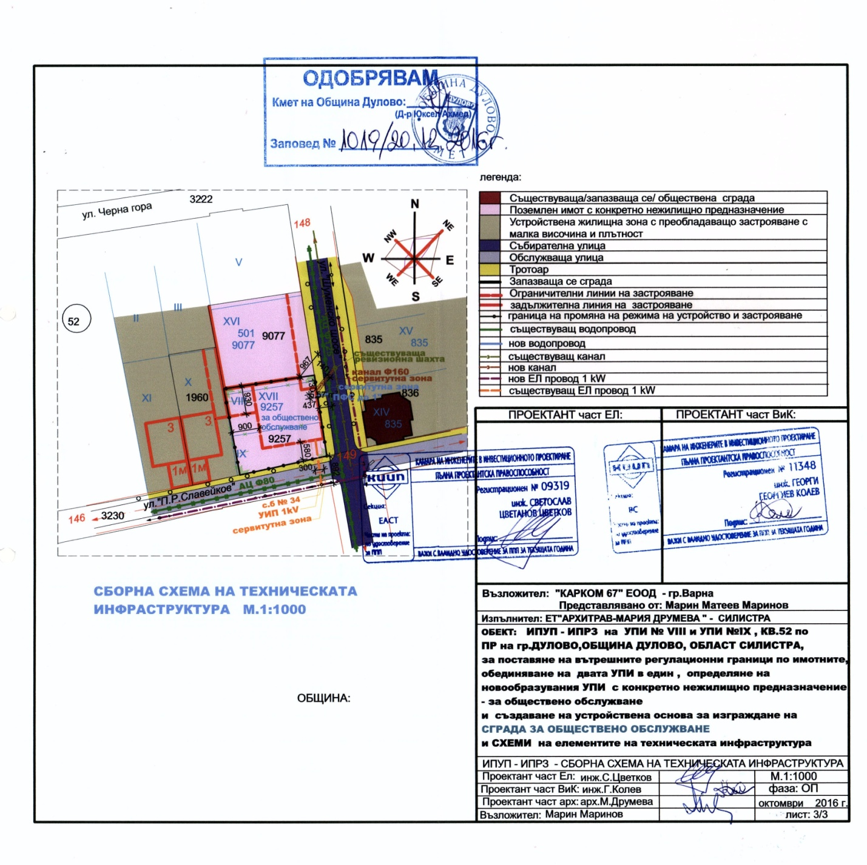

План - схемата за мрежите и съоръженията на техническата инфраструктура създава устройствена основа за изграждане на външно водопроводно, канализационно и електропроводно захранване на новообразувания урегулиран поземлен имот XVII – 9257 „ За обществено обслужване ”, квартал 52 в град Дулово.

Предвижда се :

- водопроводното трасе да пресече част от второстепенна улица - улица „ Шуменско шосе ” - имот публична общинска собственост в урбанизирана територията ( поземлен имот с идентификатор 24030.501.3222 по КККР на град Дулово ) – с дължина 4, 37 л.м. и сервитут 5, 68 кв.м. ;

- канализационното трасе да пресече част от второстепенна улица - улица „ Шуменско шосе ”- имот публична общинска собственост в урбанизирана територията ( поземлен имот с идентификатор 24030.501.3222 по КККР на град Дулово ) – с дължина 9, 67 л.м. и сервитут 13, 54 кв.м.

- електрозахранването да е въздушно от съществуващ стълб № 34 ( на тротоара на улица „ П.Р.Славейков ” ) с УИП 1 кV – да пресече част от второстепенна улица - улица „ П.Р.Славейков ” - имот публична общинска собственост в урбанизирана територията ( поземлен имот с идентификатор 24030.501.3230 по КККР на град Дулово ) – с дължина 8, 92 л.м. и сервитут 26, 74 кв.м.

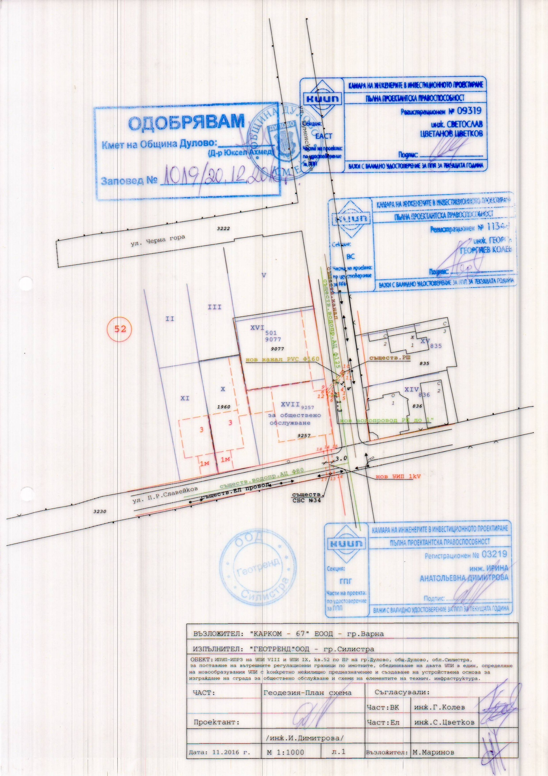

На основание чл.215 от ЗУТ индивидуалните административни актове могат да се обжалват пред Административен съд град Силистра.
Жалбите и протестите се подават чрез Община Дулово в 14 – дневен срок от съобщаването им.

ОБЩИНСКА АДМИНИСТРАЦИЯ

